Prénom : …………………..……. | Date : ………………………………………………………

 | Texte À COMPLÉTER (01)

- 20 mots se sont échappés de ce texte… À toi de le compléter…

(Si tu ne les trouves pas, cherche parmi les mots proposés…)

LA GIRAFE

Il est facile de reconnaître une girafe à son grand cou. C’est au cours des

siècles que le cou des girafes s’est allongé. Ceci leur permet maintenant

d’atteindre le feuillage des arbres qui constitue leur nourriture principale.

Par contre, son grand cou devient aussi un inconvénient lorsqu’elle veut

boire dans un lac ou un étang. Elle doit alors écarter les pattes avant et

baisser le cou. Dans cette position, la girafe est très vulnérable car elle

est penchée et ne peut alors se relever rapidement. Le lion, son unique

prédateur, profite généralement de ce moment pour l’attaquer.

La girafe vit en Afrique. Elle est inoffensive et timide ; elle passe la

plupart de son temps à brouter. La girafe adulte dort généralement

debout. Si elle se couchait, elle aurait du mal à se relever à cause de son énorme

poids. En effet, elle peut peser jusqu’à une tonne.

Nous savons que les girafes sont très  grandes. En fait, le mâle, qui est le géant des  mammifères terrestres actuels, peut mesurer  jusqu’à 5,40 mètres de haut. Si ta  chambre se trouvait au deuxième étage, il  pourrait te regarder par la fenêtre.  Ça te ferait une drôle de surprise, n’est-ce pas ? | 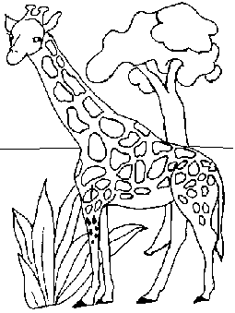

feuillage | cette | dort | devient | lion
grand | tonne | dans | s’est | inoffensive
pour | brouter | mètres | principale | elle
poids | Afrique | sont | rapidement | écarter

